１ 次の問いに答えなさい。
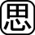⑴ 地球のすがたについて説明した，次のア～エの文のうち，最も適切なものを1つ選び，記号で答えなさい。
ア 地表にしめる陸地と海洋の割合はほぼ同じである。
イ 三大洋の中で最も広いのは太平洋で，次いで，大西洋，インド洋の順となる。
ウ 六大陸の中で最も大きいのはユーラシア大陸で，最も小さいのは南極大陸である。
エ 赤道をまたがって広がっている大陸は，ユーラシア大陸とアフリカ大陸である。
⑵ アジア州はさらに，東アジア，東南アジア，南アジア，中央アジア，西アジアに区分することがあります。次の国々はどの区分にあてはまりますか。地域を書きなさい。
① タイ，インドネシア，マレーシア
② サウジアラビア，クウェート，イラン
２ 地図を見て，次の問いに答えなさい。
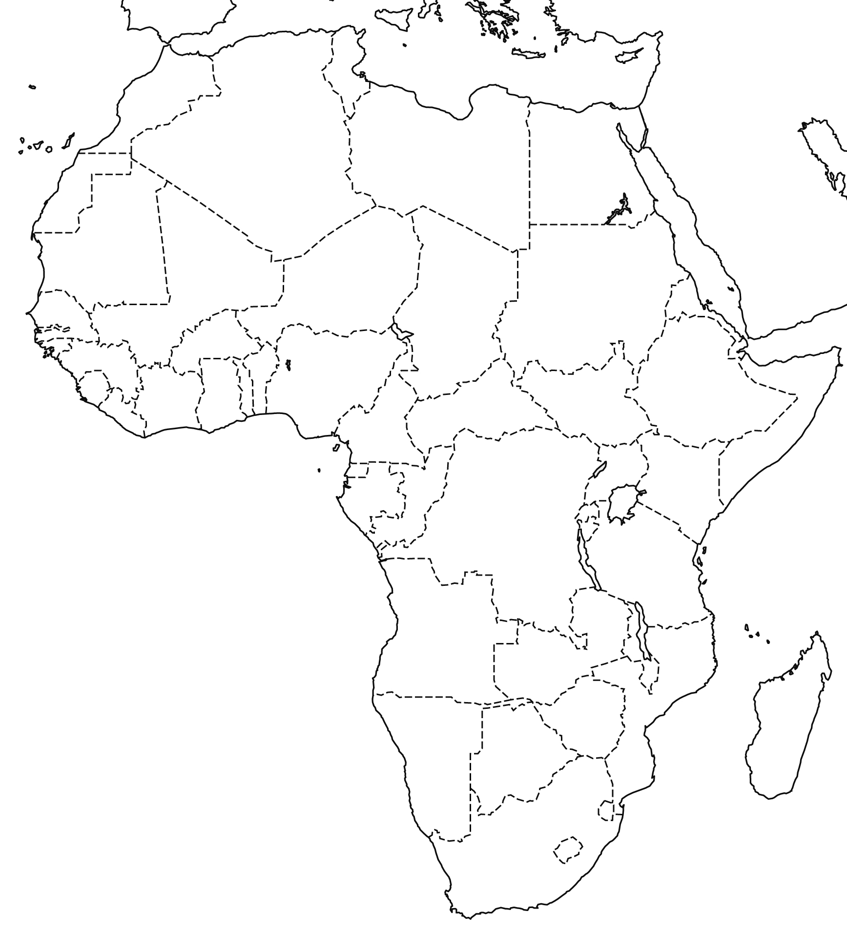⑴ アフリカ大陸にはまっすぐな国境が多くみられます。その理由を｢植民地｣の語句を使って，30字以内で書きなさい。
⑵ 次の説明にあてはまる国名を書きなさい。
① アジア州に位置する国で，人口は中国に次いで世界第2位である。国名はインダス（川，大河の意味）川がもとになっている。
② 南アメリカ州に位置する国で，国名はアメリカ大陸に到達した人物の名に由来している。
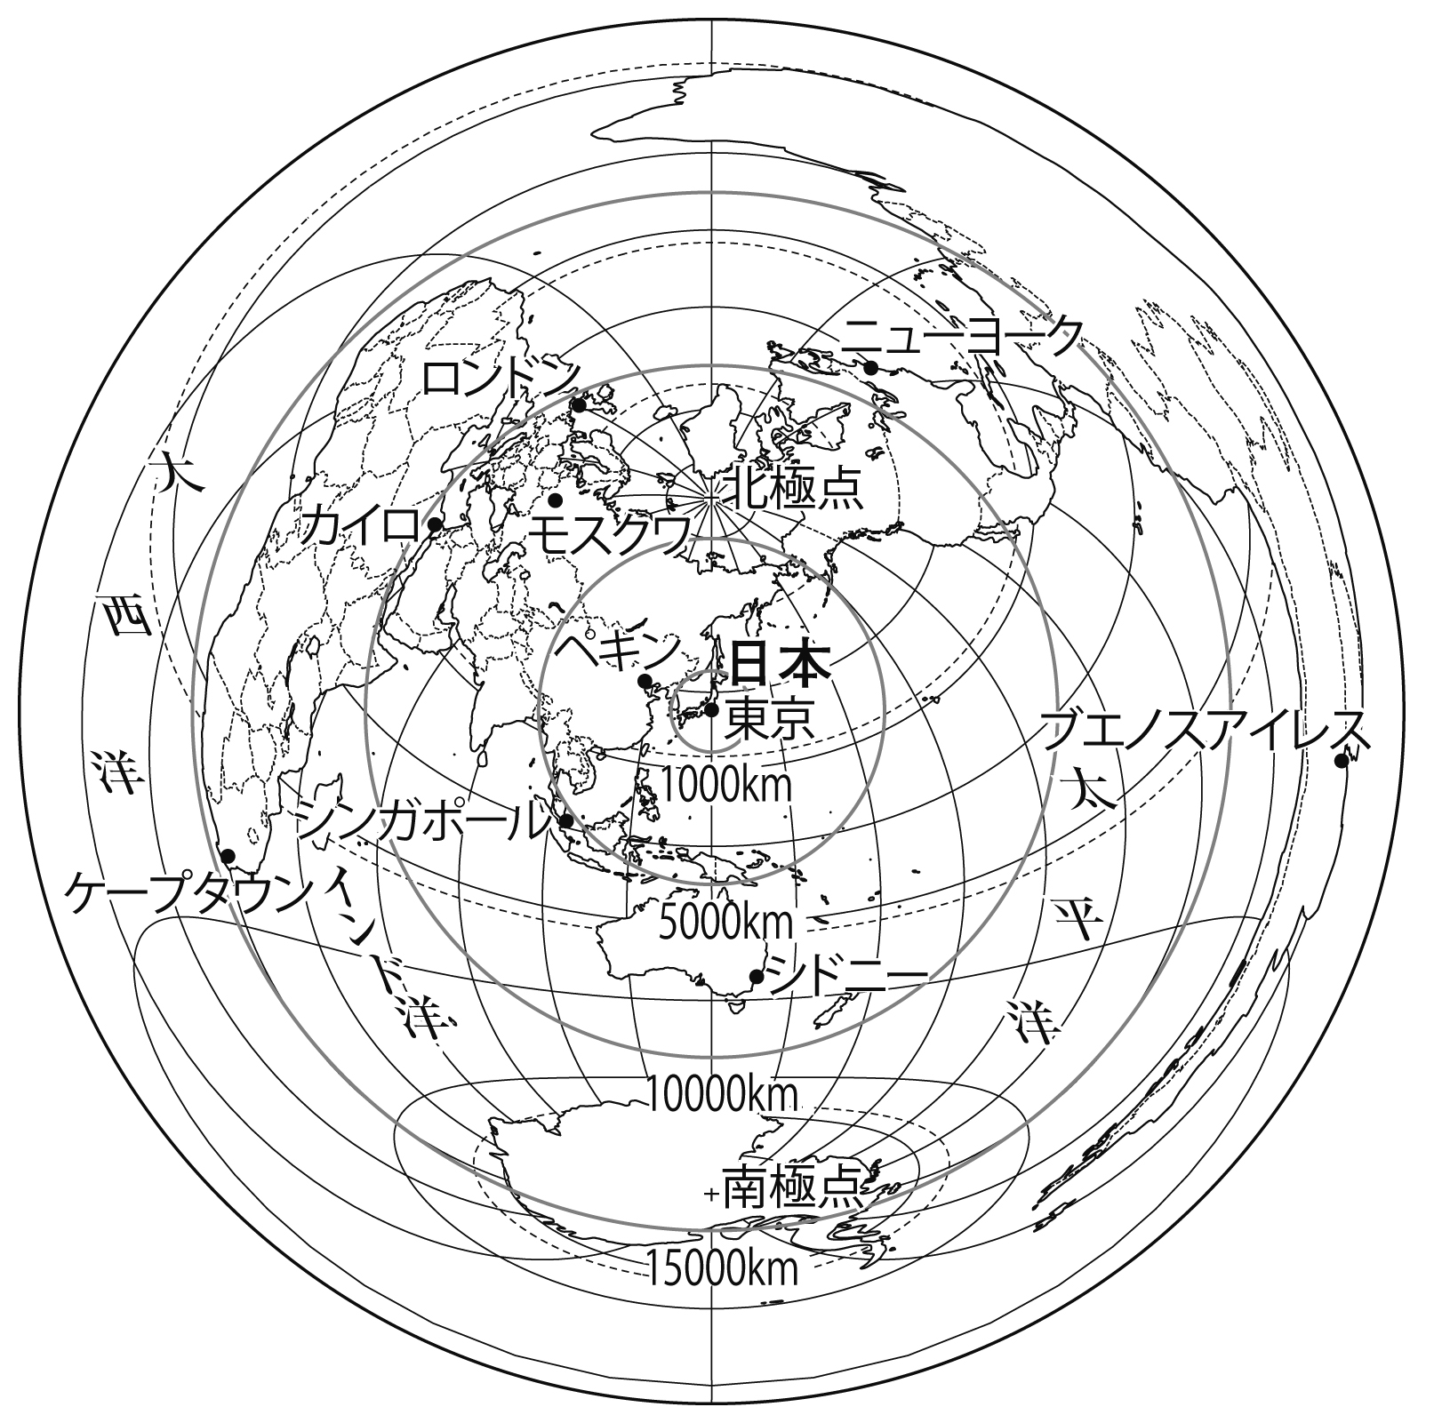⑶ 面積が日本の約45倍で，世界の陸地面積の1割以上をしめている国はどこですか。
３ 次の問いに答えなさい。
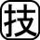⑴ 東京から東に向かって移動したとき，最初に到達する大陸を答えなさい。
⑵ 東京から見たロンドンの方位を8方位で答えなさい。
⑶ 地図中に示した都市のうち，東京からの距離が最も遠い都市を答えなさい。
１
⑴
⑵ | ①
 | ②

２
⑴
⑵ | ①
 | ②
⑶

３
⑴
⑵
⑶

